# **NFT**

# **1. 개념**

## Non-Fungible Token, 대체 불가능한 토큰

**블록체인이 부여한 고유한 번호를 가진, 대체 불가능한 자산**

블록체인이라는 기술을 이해하고, 거기에 암호화폐와 NFT를 연결해서 이해하면 쉬워요. 먼저 **\*\*블록은 데이터(정보)\*\***를 뜻합니다. 이 **데이터를 연결하는 시스템**을 만들어서 모든 사람이 확인할 수 있게 하고, 그래서 조작할 수 없게 하는 기술이 바로 **블록체인**이죠. 블록체인을 이용하면 정부나 은행 등 권력을 가진 기관 없이 중요한 거래가 가능해져요.

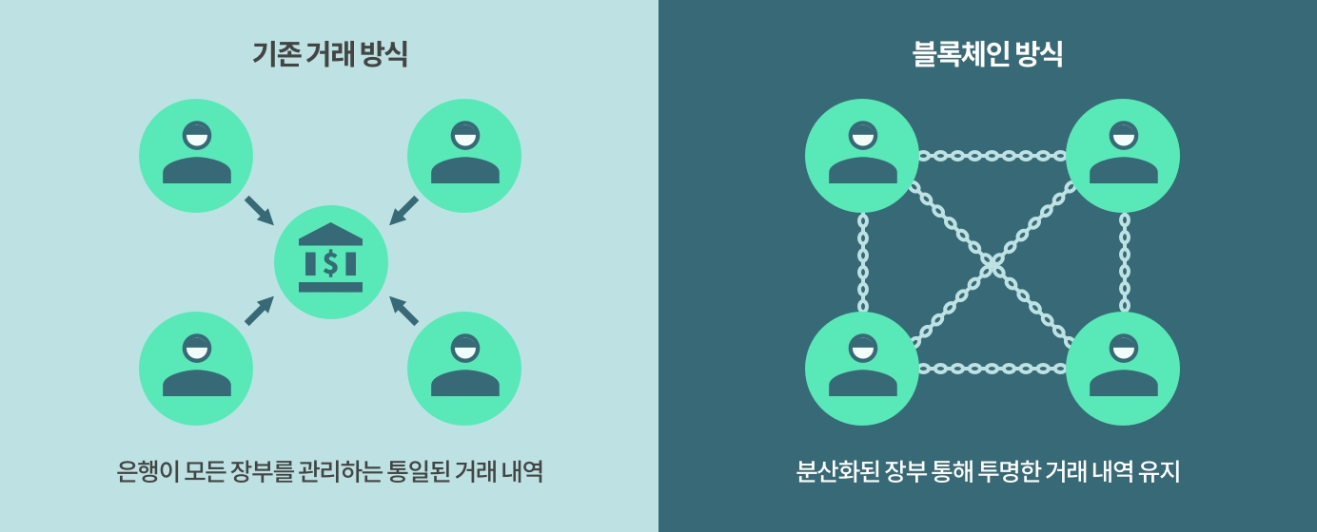

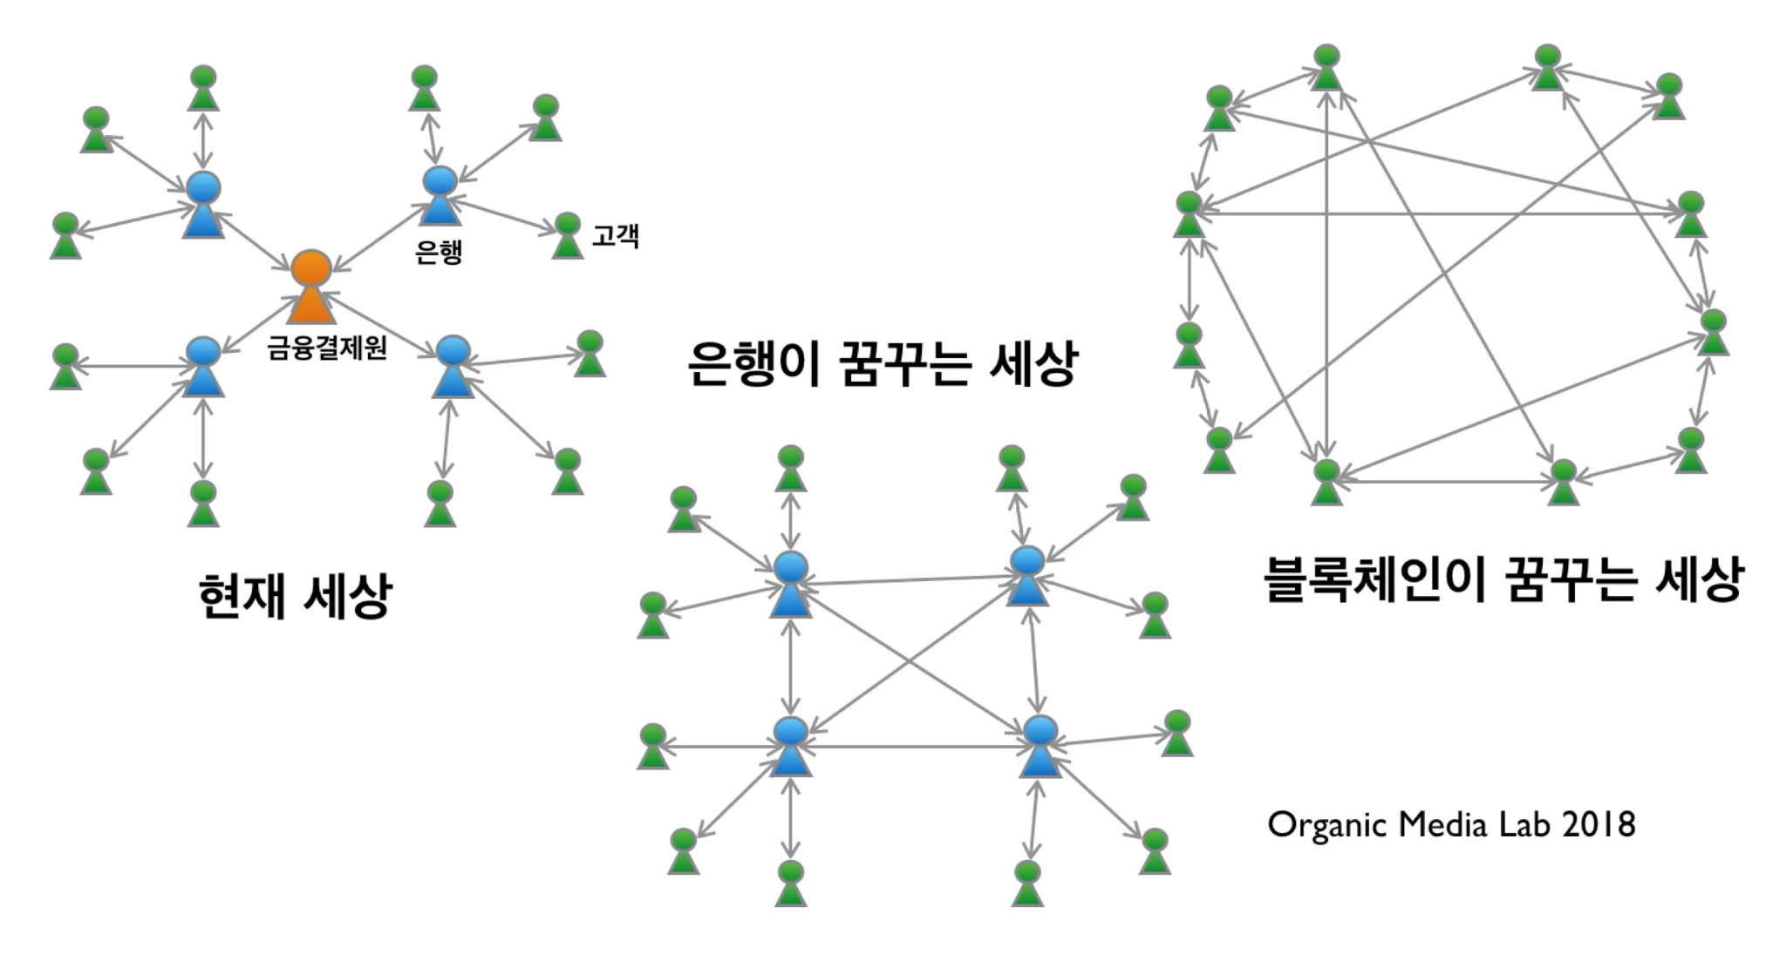

예를 들면 우리에게 너무나 중요한 돈 거래가 있겠죠? 블록체인을 이용해 만든 화폐가 바로 비트코인으로 대표되는 암호화폐예요. 세계적인 경제 참사였던 2008년 금융 위기 때, 금융 기관의 안정성과 투명성을 믿을 수 없게 된 사람들이 어디에도 특권을 주지 않고(탈중앙화) 금융 거래를 하기 위해 만들게 된 것이 바로 암호화폐라는 배경을 알면 이해가 더 쉽습니다.

**암호화폐가 블록체인을 이용해서 만든 돈이라면 NFT는 블록체인을 이용해 만든 증명서**입니다. 본격적으로 NFT를 알아보기에 앞서 딱 3가지만 기억하세요.

1. NFT는 유일하다(대체 불가능하다).
2. 대체불가능하다는 것을 증명할 수 있다.
3. 디지털 세상에는 그게 필요했다.

참고)

토큰의 개념

실물로 존재하는 토큰(token)은 현금 대신 쓸 수 있는 교환권이라는 뜻

블록체인에서 토큰은 ‘블록체인에 등록된(진짜라는 것이 증명된) 자산’

비트코인이나 이더리움 같은 암호화폐는 ‘대체 가능한 토큰’

반면 **NFT는 마치 신분증처럼 유일, 블록체인이 부여한 고유한 번호를 가진, 대체 불가능한 자산**

코인은 자체 블록체인을 갖고 있고, 토큰은 다른 블록체인을 빌려 쓴다

## NFT 구성요소

단순히 이미지 파일만 있는 게 아니라, 데이터 위변조와 복제를 막기 위한 복잡한 정보까지 모두 저장되어 있는 것

1. NFT 미디어 데이터(NFT media data) : 말 그대로 원본 데이터 (그림 자체)
2. NFT 메타데이터(NFT metadata) : 원본 데이터에 관한 설명, 생성자 정보, 원본 데이터가 저장돼 있는 주소를 담고 있다
3. NFT 스마트 계약(NFT smart contract) : NFT의 소유권자, 거래 내역, 조건, 가격

**왜 조작이 불가능한가요?**

NFT를 적용하면 생성 이력과 데이터가 기록되고 이를 수만~수십만 개로 분산 저장하기 때문에 함부로 조작할 수 없어요. 블록체인에 기록된 정보는 누구나 열람할 수 있고, 전체 참여자의 51% 이상이 허락하지 않는 한 변경할 수 없답니다.

**다들 이더리움으로 사는 거 같더라고요. 비트코인으로는 못 사요?**

NFT를 발행하려면 스마트 계약(smart contract) 기능이 필요해요. 스마트 계약은 블록체인상에서 “0월 0일까지 A가 B에게 얼마를 보내줘라”라는 명령어예요. 비트코인은 단순히 코인을 전송하는 기능만 있고 스마트 계약 기능이 없어서 NFT를 발행할 수 없어요. 그래서 **NFT는 스마트 계약 기능이 있는 암호화폐인 이더리움에서 시작** 됐고, 현재는 클레이튼, 솔라나, 코스모스, 폴리곤, 폴카닷 등에서 발행이 가능하죠.

## 

## 세계 최초의 NFT와 NFT 서비스

세계 최초의 NFT는 뉴욕대학교에서 예술을 가르치는 디지털 아티스트 케빈 맥코이가 ⟨퀀텀(Quantum)⟩이라는 작품을 처음 NFT로 발행 “예술가들이 자신의 디지털 작품을 팔고, 그걸 추적할 수 있게 하자”는 취지

세상에 처음 등장한 NFT 서비스는 2017년에 대퍼랩스(Dapper Labs)라는 블록체인 게임 개발사가 만든 고양이를 수집하고 키우는 게임 [크립토키티(CryptoKitties)](https://www.cryptokitties.co/) 고양이를 수집하면 교배를 통해 새로운 고양이 NFT를 만들 수 있다

**=> ‘디지털 수집품’ 시장이 열림**

NFT를 프로필에 등록해놓는 사람이 많아지다 보니 아예 프로필 사진용 NFT를 발행하는 것

**지루한 원숭이들의 요트 클럽(이하 BAYC)**

BAYC NFT는 커뮤니티 입장권과 같아서 홀더(holder, NFT 소유자를 이르는 말)들만 공식 커뮤니티인 ‘

[화장실(THE BATHROOM)](https://boredapeyachtclub.com/#/login-bathroom)

’에 들어갈 수 있죠. 화장실에서 중요한 이야기를 나누냐고요? 놀랍게도 15분에 1회, 1픽셀씩 낙서를 할 수 있어요.

그런데도 많은 사람들이 BAYC NFT를 구매하길 원하고, 아무리 싸게 구해도 2~3억 원이 필요해진 흥행은 커뮤니티의 매력을 키우면서 동시에 IP 기반 프로젝트를 성공적으로 이끌며 시작됐어요.

스테판 커리, 에미넴, 마돈나, 저스틴 비버도 홀더로 알려졌는데, 유명인과의 네트워크 덕분에 BAYC 커뮤니티의 매력이 더 커졌고, 여러 아티스트, 패션 브랜드와 협업하며 이목을 끌었죠. 대표적으로는 아디다스가 ‘ [메타버스 속으로(Into the Metaverse)](https://www.coindeskkorea.com/news/articleView.html?idxno=76663) ’라는 프로젝트로 BAYC와 한정판 NFT를 판매하기도 했어요.

2022년 3월에는 NFT의 시초 격인 크립토펑크를 만든 라바랩스를 인수

P2E게임 출시, 3D화를 넘어 이제는 자체 코인인 에이프코인(APE coin)도 발행했어요. 현재 1APE는 13달러 정도에 거래돼요. 크립토펑크처럼 인기 있는 IP를 흡수하며 NFT계의 디즈니가 될 거라는 전망

# **2. 장점과 활용**

| 위조하기 어려움 | 복제가 어렵기 때문에 희소성을 더 잘 보장할 수 있고, 위조품으로 인해 가치가 무너지지 않도록 보장 |
| --- | --- |
| 추적하기 쉬움 | 블록체인의 데이터는 공개적이고 투명하며 누구나 NFT의 출처, 발행 시간 및 획수, 소유자 내역 및 기타 정보를 볼 수 있음 |
| 부분에 대한 소유권 인정 | 부분에 대한 소유권을 인정해, 토큰을 1/n과 같은 형태로 나눠서 거래할 수 있음 |
| 현금 유동성 | NFT화 된 디지털 파일은 그렇지 못한 파일과 비교했을 때 비교적 수월하게 현금화 할 수 있다. NFT를 분할하거나 빌려주는 방법도 있고 여러 NFT로 이뤄진 바스켓(basket)이나 인덱스로 판매하는 방법이 있다. 이러한 방법들을 통해 예술작품이나 자산, 사업체나 혹은 그 일부를 훨씬 빠르고 쉽게 현금화 할 수 있다. |
| 순환증가 | 게임을 예로 들면, 아이템이 NFT로 만들어지면 플레이어는 아이템의 진정한 소유권을 얻게 되고 NFT 경매 시장에서 자유롭게 거래 가능 (P2E) |

## NFT 시장 급성장한 이유

첫 번째는 모두 느끼는 것처럼 ‘돈’이 되면서부터

디지털 수집품을 거래할 수 있는 장이 마련되면서, 그리고 같은 뿌리를 가진 암호화폐 가격이 상승하면서 NFT가 새로운 투자 대상으로 떠올랐다

두 번째로 위·변조가 어렵기 때문에 ‘진짜임을 증명하는 해결책’이라는 점을 업계에서는 높게 사고 있다

디지털 컨텐츠는 복제와 위조가 항상 쉽기 때문에 진위여부와 가치를 책정하기 어려웠지만 문서나 자산을 NFT로 발행하면 원본인지 아닌지 구분할 수 있다

**즉 NFT를 활용하면 자산의 희소성도 보장될 뿐 아니라 원본성 증빙이 가능한 것**

⇒ 유통이 오프라인보다 훨씬 쉬우면서도 유일한 원본의 값어치를 인정받아 비싸게 거래될 수 있다. NFT로 보관하는 경우 토큰이 발행된 플랫폼에 상관없이 호환성을 갖고 있어 하나의 플랫폼에 종속되지 않고 자산의 가치가 유지되고 형성된 시장도 유지될 수 있다.

희소성 있는 한정판 제품을 구매해 심리적 만족감을 충족하면서, 향후 제품의 가치가 높아지면 재판매해 시세차익을 노리는 '[리셀테크](http://www.sportsworldi.com/newsView/20220509500932) (재판매를 의미하는 Resell과 재테크의 합성어)'까지 활발하게 참여하고 있어요

NFT는 예술작품과 결합해 판매와 유통이 쉬워진 특성 덕에 이미 미술품 경매시장

일반 예술품들이 박물관이나 공인된 경매장 등에서 거래가 주로 이뤄지듯 NFT 예술품도 거래를 위한 플랫폼이 존재합니다. 크립토펑크(Crytopunk), 에이싱크아트(Async Art) 등이 대표적

작가들은 이들 플랫폼에 작품을 올리고, 구매자는 이를 보고 제품을 구입하거나 경매에 참가

암호화폐를 이용한 전자경매의 경우 경매 과정과 구매자 등이 투명하게 공개된다

블록체인 컨설팅 업체 델피 디지털의 피어스 킥스(Piers Kicks) 파트너는 최근 보고서에서 “ “디지털 세상에는 감독 기능이 없고, 수익 흐름도 불확실하다”며 “소유권이 블록체인 상에서 증명되는 NFT를 통해 이런 문제를 해결할 수 있다”

# **3. 단점과 부작용, 활용시 주의해야할 점**

## 비트코인과 마찬가지로 **NFT도 투기성 높은 자산이 되어버린것**

NFT를 발행하는 데 고비용이 들지 않아 결국엔 공급이 수요보다 많아질 것이란 의견도 있습니다. 예를 들어 현실 세계의 예술품은 만드는 데 시간과 비용이 필요하지만, NFT는 비용 없이도 발행할 수 있다

찰리 리 라이트코인 창시자는 트위터를 통해 “NFT 최대 문제점은 발행에 비용이 들지 않아 무제한으로 발행 가능하다는 것”이라고 하였습니다. “피카소는 일생동안 유한한 개수로 작품을 만들 수 있기 때문에 작품에 희소성이 부여됐다”

“(피카소 작품과 달리) NFT의 희소성은 인위적”이라며 “NFT 발행에 드는 비용이 거의 없어 NFT 예술품이 넘쳐나게 되고, 수요보다 공급이 많아져 NFT 가격은 떨어지게 될 것”

블록체인 기술로 원본을 증명할 수 있는 NFT가 가치있다고 반박

⇒ 원본을 증명할만한 예술적? 가치가 있는 작품의 중요성?

**NFT 투자 시 주의사항**

**1) 가격 변동성**

현재 NFT의 거래 수단은 주로 이더리움(ETH), 솔라나(SOL), 매틱(MATIC), 클레이튼(Klaytn) 등 입니다. 이러한 디지털 자산은 매일 24시간 가격이 변동하기 때문에 NFT 역시 가격이 매일매일 변동할 수 있

**2) 환경 오염 문제**

NFT 발행 및 유통하는 과정은 PoW(작업증명) 기반 블록체인 활동이 수반되어 전반적인 세계의 전력 소비가 급증할 수 있다

**3) 법적 문제**

우선 **[소유권과 저작권](https://www.upbitcare.com/academy/education/nft/167)**을 구분해서 이해해야 합니다. 소유권은 목적물을 사용, 수익, 처분할 권리를 말하며 저작권은 작가가 창작한 창작물에 대한 배타적, 독점적 권리를 의미합니다. 일반적으로 NFT를 구매한다는 것은 NFT에 대한 소유권만을 획득한다는 의미이며 NFT와 관련된 작품에 대한 별도의 저작권을 부여받는다는 의미는 아닙니다.

**소유권은 인정, 저작권은 NO 인정!**

작가는 자신의 작품을 하나의 NFT로 만들 수도, 여러 개의 NFT로 만들어 일련번호를 부여할 수도 있어요. 그래서 내가 구매한 NFT 작품의 소유권은 나에게 있지만 저작권까지 인정되진 않아요. 저작권은 여전히 작품을 만든 작가에게 있죠.

**가짜 NFT를 조심해!**

NFT는 누구나 쉽게 발행할 수 있는데요. 콘텐츠에 대한 권리가 없는 사람이 [가짜 NFT](https://www.wowtv.co.kr/NewsCenter/News/Read?articleId=A202205090053&t=NN)를 발행하는 경우도 있어 주의해야 해요. 실제로 유명 아티스트 뱅크시의 작품이 NFT로 발행되어 약 4억 원에 판매됐지만, 정작 뱅크시는 NFT를 발행한 적이 없다고 해 논란이 됐었죠.

**앞으로의 전망은 어때?**

아직 NFT에 대한 법정 장치는 미흡한 상태예요. 하지만 점점 저작권 분쟁도 늘어나면서 지난 3일 문화체육관광부와 한국저작권위원회는 ['메타버스·NFT 저작권 협의체’](https://newsis.com/view/?id=NISX20220503_0001857414&cID=10701&pID=10700)를 만들었답니다. 메타버스와 NFT 같은 신산업을 뒷받침할 제도를 개선한다고 해요.

**메타버스와도 가까운 사이**

메타버스는 ‘가상, 초월’을 뜻하는 Meta와 ‘현실 세계’를 의미하는 Universe의 합성어예요. 웹과 인터넷 등의 가상 세계가 현실 세계에 흡수된 상태를 말하죠. 이 가상 세계에서 NFT가 재화 역할을 하기 때문에 메타버스와 NFT는 실과 바늘 같은 존재랍니다.

# **4. 해결방안, 나아가야 할 방향**

NFT 자체는 기술이다보니…

투자를 함으로서 사람들이 기술을 이용할때 주의해야할 방안? 밖에 모르겠다

# 5. 보충 자료

<https://www.ibm.com/kr-ko/topics/what-is-blockchain>

